- Escriba al frente de cada numeral el nombre de la parte de la ventana que señala la flecha:
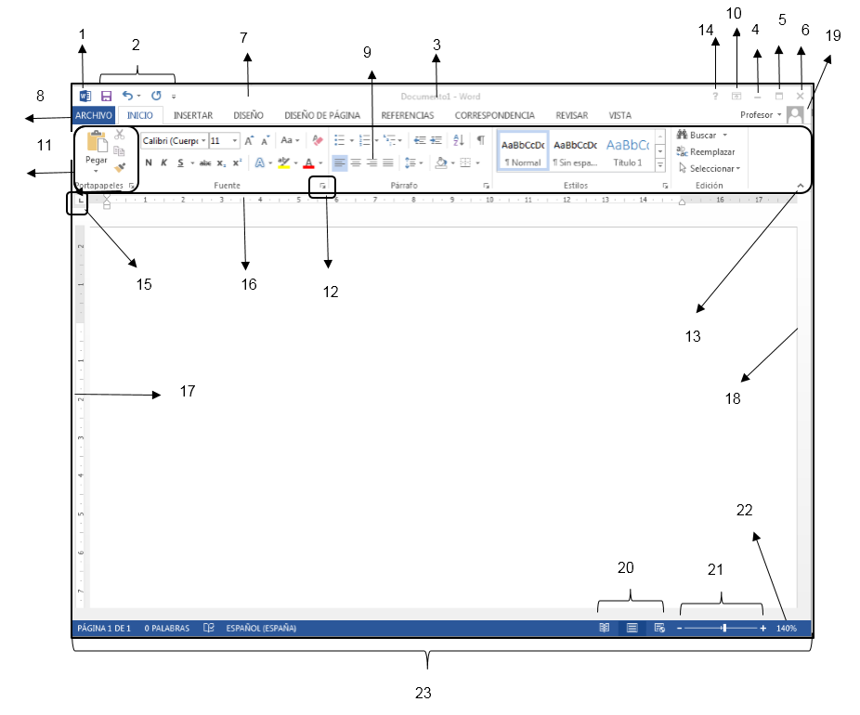

1 ________________________________ | 12 ___________________________________
2 ________________________________ | 13 ___________________________________
3.________________________________ | 14 ___________________________________
4 ________________________________ | 15 ___________________________________
5_________________________________ | 16 ___________________________________
6 ________________________________ | 17 ___________________________________
7 ________________________________ | 18 ___________________________________
8 ________________________________ | 19 ___________________________________
9 ________________________________ | 20 ___________________________________
10 _______________________________ | 21 ___________________________________
11 _______________________________ | 22 ___________________________________
23 _______________________________

- Mencione tres formas de ingresar a Word con mouse o con teclado:

- ___________________________
- ___________________________
- ___________________________

- Mencione tres formas de salir de Word con mouse o con teclado:

- ____________________
- ____________________
- ____________________

- Escriba al frente de cada enunciado el conjunto de teclas de manejo rápido para acceder a los siguientes comandos:

- Negrita: _______________________
- Texto centrado: _______________________
- Activar o desactivar regla: _______________________
- Zoom: _______________________
- Tamaño del papel: _______________________
- Insertar imágenes en línea: _______________________
- Cambiar tamaño de fuente: _______________________
- Marca de agua: _______________________
- Configurar página: _______________________
- WordArt: _______________________
- Varias páginas: _______________________
- Ortografía y gramática: _______________________
- Tabla: _______________________
- Bordes de página: _______________________
- Guardar como: _______________________
- Cuadro de Texto: _______________________
- Espaciado entre líneas y párrafos: _______________________
- Mostrar todo: ________________________

- Escriba al frente de cada conjunto de íconos la cinta y el grupo al cual pertenecen.
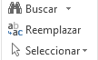 | Ficha:  Grupo: | 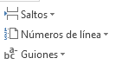 | Ficha:  Grupo:
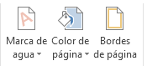 | Ficha:  Grupo: | 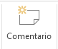 | Ficha:  Grupo:
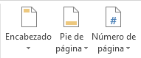 | Ficha:  Grupo: | 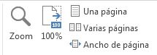 | Ficha:  Grupo:

APRENDAMOS PRACTICANDO FRENTE AL COMPUTADOR

RESUMEN PARA EL MANEJO DE DOCUMENTOS EN EL PROGRAMA PROCESADOR DE TEXTOS
GUARDAR | CERRAR | CREAR NUEVO | ABRIR
1ª. Forma | 1ª. Forma | 1ª. Forma | 1ª. Forma
-Clic en la ficha Archivo  -Guardar  -Elegir unidad de almacenamiento  -Dar nombre al archivo  -Verificar en la opción Tipo “Documento de Word”  -Clic en el botón Guardar | -Clic en la ficha Archivo  -Cerrar | -Clic en la ficha Archivo  -Nuevo  -Documento en blanco  -Crear | -Clic en la ficha Archivo  -Abrir  -Elegir unidad de almacenamiento  -Verificar el tipo de archivo que se desea abrir  -Clic en el archivo que desea abrir  -Clic en el botón Abrir
2ª. Forma | 2ª. Forma | 2ª. Forma | 2ª. Forma
-Clic en el ícono Guardar de la barra de acceso rápidos  -Unidad de almacenamiento  -Nombre del archivo  -Verificar la opción Tipo  -Clic en el botón Guardar | -Clic en el botón cerrar del documento activo | -Clic en el ícono Nuevo de la Barra de herramientas de Accesos rápidos (si no está en la barra, lo puede agregar del botón más) | -Clic en el ícono Abrir de la barra de accesos rápidos  -Elegir unidad de almacenamiento  -Doble clic sobre el ícono del archivo que se desea abrir
3ª. Forma | 3ª. Forma | 3ª. Forma | 3ª. Forma
-Presionar las teclas Ctrl + G  -Unidad de almacenamiento  -Nombre del archivo  -Verificar la opción Tipo  -Clic en el botón Guardar | -Presionar las teclas Ctrl + F4  (Debe estar inactivo el Office Lock) | -Presionar las teclas Ctrl + U | -Presionar las teclas Ctrl + A  -Elegir unidad de almacenamiento  -Doble clic sobre el ícono del archivo que se desea abrir
4ª. Forma |  | -Presionar las teclas Ctrl + U | 4ª. Forma
-Presionar la tecla F12 (Debe estar inactivo el Office Lock)  -Unidad de almacenamiento  -Nombre del archivo  -Verificar la opción Tipo  -Clic en el botón Guardar |  | -Presionar las teclas Ctrl + U | -Clic en la ficha Archivo  -Clic en la opción Recientes  -Doble clic en el nombre del archivo que aparece en la parte derecha del menú desplegable

Cómo guardar un archivo con otro formato? (97-2003, texto sin formato (.txt), Página Web (.html), formato RTF (.rtf), Plantilla de Word (.dotx)  -Digitar el texto  -Presionar F12  -Unidad de almacenamiento y nombre del archivo  -En la opción Tipo hacer clic en la lista desplegable y seleccionar el formato deseado  -Clic en el botón guardar o Enter.  NOTA1: Cuando se guarda con formato .txt o texto sin formato aparecerá una caja de diálogo donde debo dar clic en el botón Aceptar si estoy de acuerdo con la vista previa.  NOTA2: Cuando se está trabajando en Word 2007 y se guarda este documento en versión Word 97-2003 se activa el modo de compatibilidad en el cual se perderán algunos formatos avanzados de la última versión. | Como abrir un archivo con otro formato?  -Presionar Ctrl + A  -Elegir la unidad de almacenamiento  -De la lista desplegable que contiene la opción Todos los documentos de Word, hacer clic y seleccionar Todos Los archivos. (Aparecerán todos los archivos contenidos en la unidad de disco y con todos los formatos).  -Doble clic en el archivo que se desea abrir.
Cómo guardar un archivo con contraseña?  -Digitar el texto  -Presionar F12  -Seleccionar la unidad de almacenamiento  -Digitar el nombre del archivo  -Clic en la lista desplegable del botón herramientas  -Clic en opciones generales  -Digitar la contraseña de apertura y/o escritura  -Aceptar  -Digitar nuevamente la contraseña  -Aceptar y guardar  NOTA3: La contraseña de APERTURA es la más segura puesto que si se olvida dicha contraseña, se pierde el archivo. La contraseña de ESCRITURA permite abrir el archivo, pero no permite guardar cambios.  NOTA4: Para verificar que el archivo haya quedado guardado con contraseña, hay que cerrarlo. | Cómo abrir un archivo con contraseña?  -Presionar Ctrl + A  -Elegir la unidad de almacenamiento  -Elegir el archivo  -Clic en Abrir  -Digitar la contraseña  -Aceptar  Cómo eliminar una contraseña?  -Abrir el archivo  -Presionar F12  -Clic en la lista desplegable del botón herramientas  -Clic en opciones generales  -Borrar la contraseña de apertura y/o escritura  -Aceptar  -Presionar las teclas Ctrl + G para guardar cambios
Cómo desplazarnos entre archivos abiertos?  1ª. Forma  Ctrl + F6  2ª. Forma  Con clic en la ventana de la barra de tareas  3ª. Forma  Clic en la Ficha Vista  -Clic en el ícono Cambiar Ventanas | Cómo abrir varios documentos al mismo tiempo?  -Presionar Ctrl+A  -Seleccionar el grupo de archivos dando clic en el primer nombre de la lista y con Shift sostenido, dar un clic en el último nombre del archivo (archivos consecutivos) y con la tecla Ctrl sostenida se seleccionan archivos que no son consecutivos.  -Clic en el botón Abrir

